Jak rodzice mogą chronić dzieci w Internecie?

1. Odkrywaj Internet razem z dzieckiem.
- Bądź pierwszą osobą, która zapozna dziecko z Internetem. Odkrywajcie wspólnie jego zasoby. Wspólnie odkrywajcie bezpieczne i wartościowe serwisy internetowe.


2. Naucz dziecko podstawowych zasad bezpieczeństwa w Internecie.
- Wytłumacz dziecku, że nie można ufać osobom poznanym w sieci. Rozmawiaj z dzieckiem o zagrożeniach czyhających w Internecie i o tym jak można ich uniknąć.
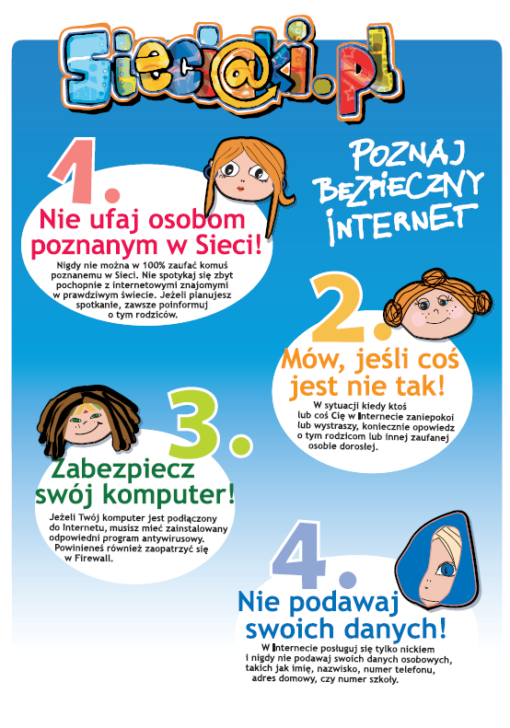

3. Rozmawiaj z dziećmi o ryzyku umawiania się na spotkania z osobami poznanymi w Sieci.
- Dorośli powinni zrozumieć, że dzięki Internetowi dzieci mogą nawiązywać przyjaźnie. Jednakże spotykanie się z nieznajomymi poznanymi w Sieci może okazać się bardzo niebezpieczne. Dzieci muszą mieć świadomość, że mogą spotykać się z nieznajomymi wyłącznie po uzyskanej zgodzie rodziców i zawsze w towarzystwie dorosłych lub przyjaciół.


4. Naucz swoje dziecko ostrożności przy podawaniu swoich prywatnych danych.
- Dostęp do wielu stron internetowych przeznaczonych dla najmłodszych wymaga podania prywatnych danych. Ważne jest, aby dziecko wiedziało, że podając takie informacje, zawsze musi zapytać o zgodę swoich rodziców. Dziecko powinno zdawać sobie sprawę z niebezpieczeństw, jakie może przynieść podanie swoich danych osobowych. Ustal z nim, żeby nigdy nie podawało przypadkowym osobom swojego imienia, nazwiska, adresu i numeru telefonu. Przestrzeż przed nierozważnym umieszczaniem osobistych zdjęć i filmików.


5. Naucz dziecko krytycznego podejścia do informacji przeczytanych w Sieci.
- Wiele dzieci używa Internetu w celu rozwinięcia swoich zainteresowań i rozszerzenia wiedzy potrzebnej w szkole. Mali internauci powinni być jednak świadomi, że nie wszystkie znalezione w Sieci informacje są wiarygodne. Naucz dziecko, że trzeba weryfikować znalezione w Internecie treści, korzystając z innych dostępnych źródeł (encyklopedie, książki, słowniki).


6. Bądź wyrozumiały dla swojego dziecka.
- Często zdarza się, że dzieci przypadkowo znajdują się na stronach adresowanych do dorosłych. Bywa, że w obawie przed karą, boją się do tego przyznać. Ważne jest, żeby dziecko Ci ufało i mówiło o tego typu sytuacjach; by wiedziało, że zawsze kiedy poczuje się niezręcznie, coś je zawstydzi lub przestraszy, może się do Ciebie zwrócić.
Poproś, by dziecko informowało Cię o każdej niepokojącej sytuacji w sieci.



7. Zgłaszaj nielegalne i szkodliwe treści.
- Wszyscy musimy wziąć odpowiedzialność za niewłaściwe czy nielegalne treści w Internecie. Nasze działania w tym względzie pomogą likwidować np. zjawisko pornografii dziecięcej szerzące się przy użyciu stron internetowych, chatów, e-maila itp. Nielegalne treści można zgłaszać na policję lub do współpracującego z nią punktu kontaktowego ds. zwalczania nielegalnych treści w Internecie – Hotline’u (www.dyzurnet.pl). Hotline kooperuje również z operatorami telekomunikacyjnymi i serwisami internetowymi w celu doprowadzenia do usunięcia nielegalnych materiałów z Sieci. Zainstaluj na urządzeniach aplikacje kontroli rodzicielskiej, aby chronić dziecko przed nieodpowiednimi treściami.


8. Zapoznaj dziecko z NETYKIETĄ - Kodeksem Dobrego Zachowania w Internecie.
- Naucz dziecko szacunku do innych internautów. Przypominaj dzieciom o zasadach dobrego wychowania. W każdej dziedzinie naszego życia, podobnie więc w Internecie obowiązują takie reguły: powinno się być miłym, używać odpowiedniego słownictwa itp. (zasady Netykiety znajdziesz na stronie www.sieciaki.pl) Twoje dzieci powinny je poznać (nie wolno czytać nie swoich e-maili, kopiować zastrzeżonych materiałów, itp.).


9. Poznaj sposoby korzystania z Internetu przez Twoje dziecko.
- Przyjrzyj się, jak Twoje dziecko korzysta z Internetu, jakie strony lubi oglądać i jak zachowuje się w Sieci. Staraj się poznać znajomych, z którymi dziecko koresponduje za pośrednictwem Internetu. Ustalcie zasady korzystania z Sieci oraz sposoby postępowania w razie nietypowych sytuacji.


10. Razem ustalcie zasady.
- Ustal wspólnie z dzieckiem zasady korzystania z sieci – ile czasu spędzać online i jakie aktywności tam podejmować. Zadbaj też o to, aby gry, z których korzysta dziecko były dostosowane do jego wieku.


Internetowy kurs dla rodziców – Jak chronić dziecko w sieci?
- https://fundacja.orange.pl/dla-mediow/artykul/internetowy-kurs-dla-rodzicow-bezpiecznie-tu-i-tam-czyli-jak-chronic-dziecko-w-sieci/

Źródło:
- http://www.dzieckowsieci.pl/
- https://fundacja.orange.pl/

